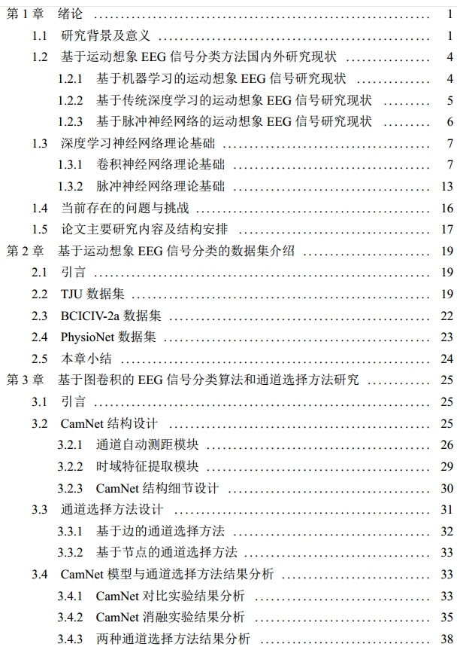
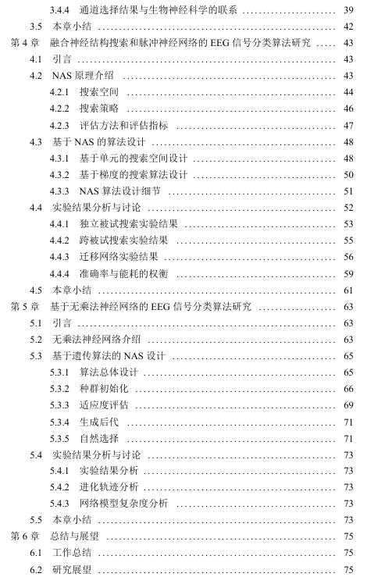
最近的工作内容主要集中在写大论文上，整体大论文的章节内容安排如下：
当前正在写5.4节的内容，还需画两个结果图，预计几天之内能够完成整篇文章的初稿，随后再对细节进行一些调整修改。
针对SNAS-Bench小论文的实验目前新增的cifar-100数据集还在跑实验的过程中，已经得到了大约两千多个网络的实验结果。另一个SNAS-Bench中的实验是增加搜索空间中的候选操作，从原来的6个增加到9个，增加了5×5卷积low、mid、high，利用darts搜索方法进行搜索，但是在cifar-10数据集上的最高准确率为83%左右，这可能是因为没有进行仔细调参。另外还可以用其他方法再搜索试试。

无乘法CNN网络的实验主要利用进化算法搜索了四种计算公式的无乘法卷积，在cifar-10数据集上搜索了10轮，准确率在80%左右效果一般，可能是因为搜索的轮数太少。因为在大论文中的EEG数据集上搜索了50轮左右能达到和普通CNN网络相近的结果。后面需要再跑一些实验调整结果。目前主要精力和计算资源还是在写大论文上。

